Appel à projets d’enseignement de défense
« Les opérations extérieures »

Après une période qui a vu coexister deux grands cycles commémoratifs (Centenaire de la Grande Guerre et 70e anniversaire de la Seconde Guerre mondiale), l’année 2017 sera une année importante pour poser les bases d’une construction de la mémoire des soldats en opérations extérieures.
Cette volonté trouvera une première traduction concrète le 23 mars 2017, dans le cadre de la cérémonie présidée par le Président de la République en hommage aux soldats morts en opérations extérieures et au lancement des travaux du mémorial en hommage aux soldats morts pour la France en opérations, parc André Citroën à Paris.
Aussi, la Direction de la mémoire, du patrimoine et des archives (DMPA), en partenariat avec le ministère de l’éducation nationale, de l’enseignement supérieur et de la recherche (MENESR), de ministère de l’agriculture, de l’agroalimentaire et de la forêt (MINAAF) et l’union des associations d’auditeurs de l’institut des hautes études de défense nationale (Union-IHDEN), souhaite accompagner la dynamique mémorielle qui se crée autour de la thématique des opérations extérieures, dans une démarche d’hommage à nos soldats, d’information du grand public, de valorisation de cette jeune mémoire, de pédagogie auprès des plus jeunes et de renforcement du lien armée-Nation.
Alors que la France connaît un engagement opérationnel exceptionnel sur les théâtres extérieurs, comme sur le terrain national, l’année 2017 est l’occasion d’inscrire cette participation militaire dans une perspective historique qui témoigne de la place que la France occupe dans le monde depuis plus de 50 ans. Les opérations extérieures font partie aujourd’hui de l’histoire des conflits contemporains. Aussi, une réflexion sur ce sujet permet de sensibiliser les plus jeunes à la question de l’engagement, à l’évolution des opérations que la France a conduites ainsi qu’aux valeurs inhérentes à la communauté de défense qui animent les femmes et les hommes qui ont participé, hier comme aujourd’hui, à des opérations militaires.
Dans le cadre de cet appel à projets, la Direction de la mémoire, du patrimoine et des archives (DMPA) soutiendra les actions conduites par les trinômes académiques sur ce thème (organisation de colloques et séminaires, rallyes citoyens mettant à l’honneur des unités engagées etc.), dès lors que le contenu de l’action aura reçu un avis favorable de la commission pour la promotion de l’esprit de défense (CPEDEF).

Pour toute précision sur l’appel à projets, pour l’envoi des projets ou demandes de subventions, contacter le bureau des actions pédagogiques et de l’information (BAPI) de la DMPA :
- Par voie postale :
DMPA/SDMAE/BAPI
60, boulevard du Général Martial Valin
CS21623 - 75509 Paris Cedex 15
- ou par voie électronique : dmpa.bapi.fct@intradef.gouv.fr
- téléphone secrétariat BAPI : 09 88 68 20 12
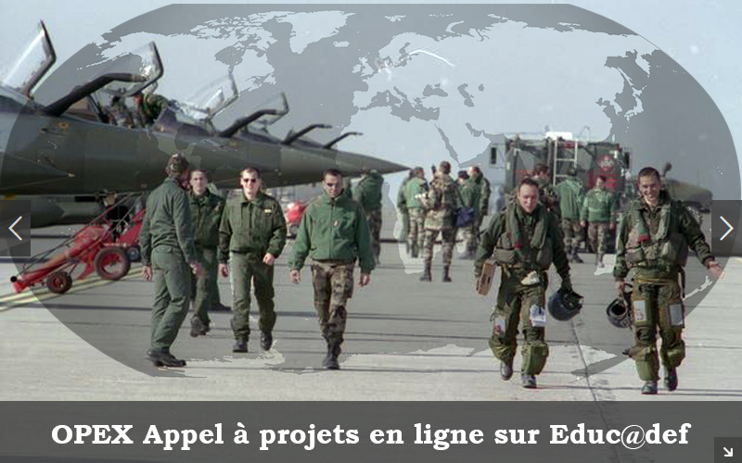

Consulter la documentation en ligne sur les sites « Chemins de mémoire » et sur ECPAD

- Le temps des opérations extérieures, Michel Goya, Les Chemins de la Mémoire 235/avril 2013
- L'Europe face à la crise yougoslave, Frédéric Charillon, Les Chemins de la Mémoire, 227/juin 2012
- La guerre du Golfe (1990-1991) : Opération Daguet
- L'année 1991, ou l'entrée dans un "entre-deux" stratégique, Frédéric Charillon, Les Chemins de la Mémoire 211/déc.-janv. 2011
- "Desert Storm" et l'opération "Daguet", vingt ans après, Guillaume Lasconjarias, Les Chemins de la Mémoire 211/déc.-janv. 2011
- Les forces françaises dans la guerre de Bosnie, avril 1992-décembre 1995
- Les évacuations de ressortissants, ECPAD, Alexis, Dubois, juin 2009
- La France et la sécurité en Asie-Pacifique, DGRIS, avril 2014
- L'intervention en Somalie 1992-1993, Anne-Claire de Gayffier-Bonneville, RHA 263/2011
- 50 ans d'OPEX en Afrique (1964-2014), CDEF, Cahier du RETEX – Recherche – septembre 2015
- "Opération Léopard", une intervention humanitaire, Kolwezi 17 mai-16 juin 1978

